任务申请部门 | 服务运营部 |  | 申请人 |  | 居晋芳
任务提出时间 | 2021年2月25日 |  | 要求完成时间 |  | 2021年3月2日
客户姓名/职务 | 运城市环境监控中心 |  | 联系电话
费用归属 | 合同 |  | 合同名称 |  | 合同名称：山西省环境监控中心省监控平台系统第三方运维国法平台2020年度运行维护合同
任务名称 | 山西报表中部分模块bug问题
工作要求 | 业务背景：  运城河津市自动监控系统3.1山西报表模块政务公废水污染物浓度与统计报表中数据不一致。如下图：  企业名称：山西阳光焦化集团华升电力有限公司(pscode140000000872)  阳光总排废水排放口，山西报表中污染物浓度（下图以cod浓度为例）与统计报表中数据不一致。  政务公开中数据如下图  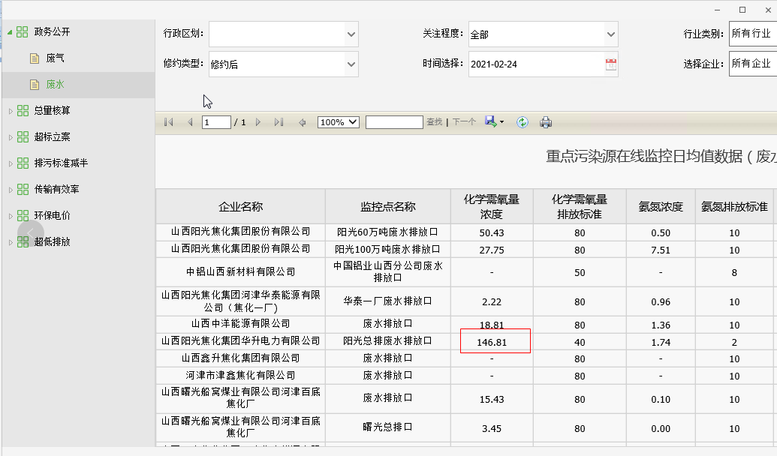  超标立案中超标数据与政务公开中数据一致，如下图  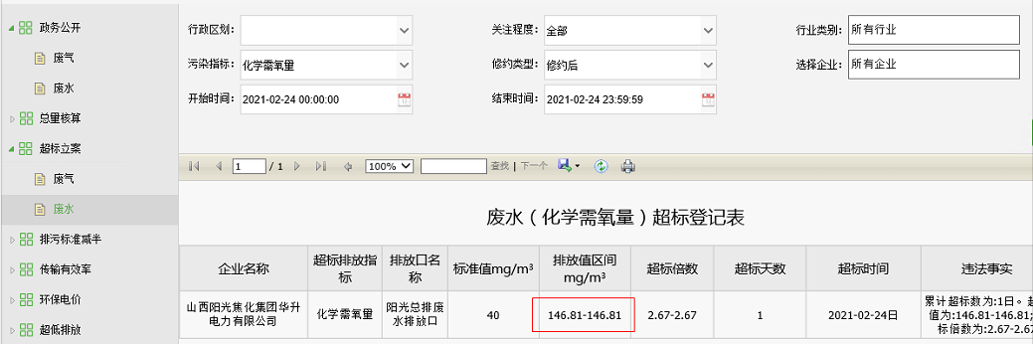  但与统计报表中日均值不一致，如下：  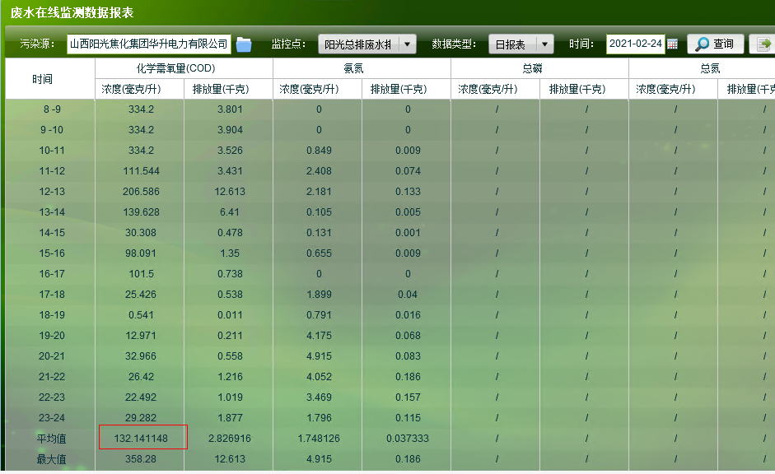  具体要求：  山西报表中污染物浓度与统计报表中污染物浓度一致，以统计报表中数据为准。  河津市服务器远程方式:联系太原市驻地居晋芳  申请部门负责人审批：
实施部门  审批 | 签名/时间：
实施人 | 责 | 工作量 |  |  |  | 完成时间 | 年 月 日
完成情况确认 | 实施部门确认： 申请人确认：
满意度评价 | □优秀（5分）□满意（4分）□一般（3分）□较差（2分）□很差（1分）  若任务单实施过程优秀、较差或很差，请给出原因：  签名/时间：
特殊情况说明

